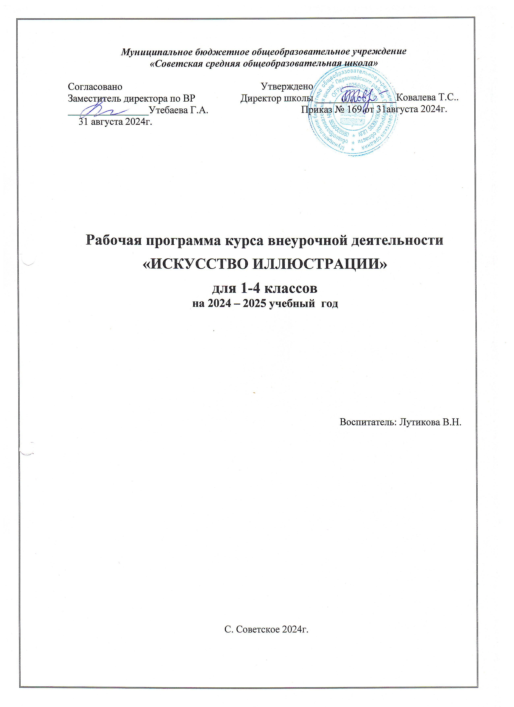ПОЯСНИТЕЛЬНАЯ ЗАПИСКА
Рабочая программа данного курса внеурочной деятельности разработана в соответствии с требованиями:
- Федерального закона от 29 декабря 2012 года № 273 «Об образовании в Российской Федерации»;
Цель учебного курса: формирование художественной культуры обучающихся.
Задачи учебного курса:
- развивать осознанное отношение детей к окружающему миру и умение выражать его как в словесной форме, так и художественными средствами;
- формировать навыки владения различными приемами творческой деятельности: графической работы карандашом, палочкой и тушью, углем, грифелем, кистью и гуашью, акварелью.
Принципы, лежащие в основе построения рабочей программы:
- личностно-ориентированные: разностороннее, свободное и творческое развитие ребенка;
- дидактические: наглядность, связь теории с практикой;
- творчества (креативности): максимальная ориентация на творческое начало в учебной деятельности обучающихся, приобретение ими собственного опыта творческой деятельности, умение создавать новое, находить нестандартные решения;
- деятельностно-ориентированные: освоение обучающимися знаний, умений, навыков преимущественно в форме практической творческой деятельности;
- вариативности: развитие у детей вариативного мышления, то есть понимания возможности различных вариантов решения задачи и умения осуществлять систематический перебор вариантов.
Место учебного курса в плане внеурочной деятельности МБОУ «Советская СОШ»: учебный курс предназначен для обучающихся 1–4-х классов; рассчитан на 1 час в неделю в каждом классе.
Формы проведения занятий учебного курса:
- беседы;
- практические занятия;
- анализ и просмотр репродукций картин;
- самостоятельная работа (индивидуальная, коллективная, групповая).

СОДЕРЖАНИЕ УЧЕБНОГО КУРСА
Содержание программы нацелено на формирование культуры творческой личности, на приобщение учащихся к общечеловеческим ценностям через собственное творчество и освоение опыта прошлого. Содержание программы расширяет представления учащихся о видах изобразительного искусства, стилях, формирует чувство гармонии и эстетического вкуса.
Содержательные линии курса:
- живопись;
- графика;
- народное и декоративно-прикладное искусство.

Чем и как работают художники
Знакомство с выразительными возможностями художественных материалов. Открытие их своеобразия, красоты и характера материала. Основные и составные цвета. Умение смешивать краски сразу на работе — живая связь красок. Изображение цветов, заполняя крупными изображениями весь лист (без предварительного рисунка) по памяти и впечатлению. Изображение природных стихий на больших листах бумаги крупными кистями без предварительного рисунка: гроза, буря, извержение вулкана, дождь, туман, солнечный день. Изображение животных родного края по впечатлению и по памяти.
Мы изображаем, украшаем, строим
Умение всматриваться, видеть, быть наблюдательным. Изображение животных или зверей, увиденных в зоопарке, в деревне. Умение фантазировать. Фантазия в жизни людей. Изображение сказочных, несуществующих животных и птиц, соединяя воедино элементы разных животных и даже растений. Сказочные персонажи: драконы, кентавры и т. д. Мастер украшения учится у природы. Изображение паутинок с росой и веточками деревьев, снежинок и других прообразов украшений при помощи линий (индивидуально, по памяти).
О чем говорит искусство
Изображение животных веселых, стремительных, угрожающих. Умение почувствовать и выразить в изображении характер животного. А.С. Пушкин «Сказка о царе Салтане». Выражение характера человека в изображении; мужской образ в сюжете сказки. Изображение доброго и злого воина. Образ человека и его характер, выраженный в объеме. Создание в объеме образов с ярко выраженным характером: Царевна Лебедь, Баба Бабариха, Баба Яга. Выражение характера человека через украшение.
Как говорит искусство
Цвет как средство выражения: теплые и холодные цвета. Борьба теплого и холодного. Изображение угасающего костра — «борьба» тепла и холода. Заполняя весь лист, свободно смешивать краски между собой. Костер изображается как бы сверху, гаснущий (работа по памяти и впечатлению). «Перо Жар-птицы». Краски смешиваются прямо на листе. Черная и белая краски не применяются. Изображение ветки с определенным характером и настроением (индивидуально или по два человека, по впечатлению и по памяти): нежные и могучие ветки, при этом надо акцентировать умение создавать разные фактуры углем, сангиной. Элементарные знания о композиции. От изменения положения на листе даже одинаковых пятен изменяется и содержание композиции. Ритмическое расположение летящих птиц (работа индивидуальная или коллективная). Конструирование или лепка птиц с разным характером пропорций: большой хвост — маленькая головка — большой клюв. Пейзаж, его виды и настроение в пейзаже.

ПЛАНИРУЕМЫЕ РЕЗУЛЬТАТЫ ОСВОЕНИЯ УЧЕБНОГО КУРСА

Личностные
1. Гражданско-патриотического воспитания:
- становление ценностного отношения к своей Родине — России;
- осознание своей этнокультурной и российской гражданской идентичности;
- сопричастность к прошлому, настоящему и будущему своей страны и родного края;
- уважение к своему и другим народам;
- первоначальные представления о человеке как члене общества, о правах и ответственности, уважении и достоинстве человека, о нравственно-этических нормах поведения и правилах межличностных отношений.
2. Духовно-нравственного воспитания:
- признание индивидуальности каждого человека;
- проявление сопереживания, уважения и доброжелательности;
3. Эстетического воспитания:
- уважительное отношение и интерес к художественной культуре, восприимчивость к разным видам искусства, традициям и творчеству своего и других народов;
- стремление к самовыражению в разных видах художественной деятельности.
4. Физического воспитания, формирования культуры здоровья и эмоционального благополучия:
- соблюдение правил здорового и безопасного (для себя и других людей) образа жизни в окружающей среде (в том числе информационной);
- бережное отношение к физическому и психическому здоровью.
5. Трудового воспитания:
- осознание ценности труда в жизни человека и общества, ответственное потребление и бережное отношение к результатам труда, навыки участия в различных видах трудовой деятельности, интерес к различным профессиям.
6. Экологического воспитания:
- бережное отношение к природе;
- неприятие действий, приносящих ей вред.
7. Ценности научного познания:
- первоначальные представления о научной картине мира;
- познавательные интересы, активность, инициативность, любознательность и самостоятельность в познании.

Метапредметные
Овладение универсальными учебными познавательными действиями:
1. Базовые логические действия:
- сравнивать объекты, устанавливать основания для сравнения, устанавливать аналогии;
- объединять части объекта (объекты) по определенному признаку;
- определять существенный признак для классификации, классифицировать предложенные объекты;
- находить закономерности и противоречия в рассматриваемых фактах, данных и наблюдениях на основе предложенного педагогическим работником алгоритма;
- выявлять недостаток информации для решения учебной (практической) задачи на основе предложенного алгоритма;
- устанавливать причинно-следственные связи в ситуациях, поддающихся непосредственному наблюдению или знакомых по опыту, делать выводы.
2. Базовые исследовательские действия:
- определять разрыв между реальным и желательным состоянием объекта (ситуации) на основе предложенных педагогическим работником вопросов;
- с помощью педагогического работника формулировать цель, планировать изменения объекта, ситуации;
- сравнивать несколько вариантов решения задачи, выбирать наиболее подходящий (на основе предложенных критериев);
- проводить по предложенному плану опыт, несложное исследование по установлению особенностей объекта изучения и связей между объектами (часть — целое, причина — следствие);
- формулировать выводы и подкреплять их доказательствами на основе результатов проведенного наблюдения (опыта, измерения, классификации, сравнения, исследования);
- прогнозировать возможное развитие процессов, событий и их последствия в аналогичных или сходных ситуациях.
3. Работа с информацией:
- выбирать источник получения информации;
- согласно заданному алгоритму находить в предложенном источнике информацию, представленную в явном виде;
- распознавать достоверную и недостоверную информацию самостоятельно или на основании предложенного педагогическим работником способа ее проверки;
- соблюдать с помощью взрослых (педагогических работников, родителей (законных представителей) несовершеннолетних обучающихся) правила информационной безопасности при поиске информации в сети Интернет;
- анализировать и создавать текстовую, видео-, графическую, звуковую, информацию в соответствии с учебной задачей;
- самостоятельно создавать схемы, таблицы для представления информации.
Овладение универсальными учебными коммуникативными действиями:
1. Общение:
- воспринимать и формулировать суждения, выражать эмоции в соответствии с целями и условиями общения в знакомой среде;
- проявлять уважительное отношение к собеседнику, соблюдать правила ведения диалога и дискуссии;
- признавать возможность существования разных точек зрения;
- корректно и аргументированно высказывать свое мнение;
- строить речевое высказывание в соответствии с поставленной задачей;
- создавать устные и письменные тексты (описание, рассуждение, повествование);
- готовить небольшие публичные выступления;
- подбирать иллюстративный материал (рисунки, фото, плакаты) к тексту выступления.
2. Совместная деятельность:
- формулировать краткосрочные и долгосрочные цели (индивидуальные с учетом участия в коллективных задачах) в стандартной (типовой) ситуации на основе предложенного формата планирования, распределения промежуточных шагов и сроков;
- принимать цель совместной деятельности, коллективно строить действия по ее достижению: распределять роли, договариваться, обсуждать процесс и результат совместной работы;
- проявлять готовность руководить, выполнять поручения, подчиняться;
- ответственно выполнять свою часть работы;
- оценивать свой вклад в общий результат;
- выполнять совместные проектные задания с опорой на предложенные образцы.
Овладение универсальными учебными регулятивными действиями:
1. Самоорганизация:
- планировать действия по решению учебной задачи для получения результата;
- выстраивать последовательность выбранных действий.
2. Самоконтроль:
- устанавливать причины успеха/неудач учебной деятельности;
- корректировать свои учебные действия для преодоления ошибок.

Предметные
- выполнение творческих работ с использованием различных художественных материалов и средств художественной выразительности изобразительного искусства;
- умение характеризовать виды и жанры изобразительного искусства;
- овладение умением рисовать с натуры, по памяти, по представлению;
- умение применять принципы перспективных и композиционных построений

ТЕМАТИЧЕСКОЕ ПЛАНИРОВАНИЕ
№ раздела | Наименование раздела | Количество часов
1 | Чем и как работают художники | 8
2 | Мы изображаем, украшаем, строим | 8
3 | О чем говорит искусство | 9
4 | Как говорит искусство | 9
Всего за год |  | 34

Календарно-тематическое планирование
«Искусство иллюстрации» для 1-4 кл.
на 2023-24 учебный год. (34ч.)

№п/п | Тема урока | Дата проведения по плану |  |  |  |  |  |  |  | Дата проведения по факту |  |  |  |  |  |  | Примечание
№п/п | Тема урока | Класс |  |  |  |  |  |  |  | Класс
№п/п | Тема урока | 1 |  |  | 2 | 3 | 4 |  |  | 1 | 2 |  | 3 |  |  | 4
1 | Знакомство с выразительными возможностями художественных материалов. Открытие их своеобразия, красоты и характера материала.
2 | Основные и составные цвета. Умение смешивать краски сразу на работе — живая связь красок.
3 | Изображение цветов, заполняя весь лист (без предварительного рисунка) по памяти и впечатлению.
4 | Изображение природных стихий на больших листах бумаги крупными кистями без предварительного рисунка: гроза, буря, извержение вулкана, дождь, туман, солнечный день.
5 | Изображение животных родного края по впечатлению и по памяти.
6 | Умение всматриваться, видеть, быть наблюдательным. Изображение животных или зверей, увиденных в зоопарке, в деревне.
7 | Умение фантазировать. Фантазия в жизни людей.
8 | Изображение сказочных, несуществующих животных и птиц, соединяя воедино элементы разных животных , растений.
9 | Сказочные персонажи: драконы, кентавры и т. д.
10 | Учимся у природы. Изображение паутинок с росой и веточками деревьев, снежинок и других прообразов украшений при помощи линий (индивидуально, по памяти).
11 | Изображение характеров животных: веселых, стремительных, угрожающих.
12 | Изображение характеров животных: веселых, стремительных, угрожающих.
13 | А.С. Пушкин «Сказка о царе Салтане». Выражение характера человека в изображении; мужской образ в сюжете сказки.
14 | Изображение доброго и злого воина. Образ человека и его характер, выраженный в объеме.
15 | Создание в объеме образов с ярко выраженным характером: Царевна Лебедь, Баба Бабариха, Баба Яга.
16 | Выражение характера человека через украшение.
17 | Цвет как средство выражения: теплые и холодные цвета. Солнце и луна.
18 | Изображение угасающего костра — «борьба» тепла и холода.
19 | «Перо Жар-птицы». Краски смешиваем прямо на листе. Черная и белая краски не применяются.
20 | Изображение фактур. Дерево.
21 | Изображение фактур. Бархат.
22 | Изображение фактур. Стекло.
23 | Изображение фактур. Металл.
24 | Элементарные знания о композиции.
25 | Элементарные знания о композиции.
26 | Работа линией.
27 | Работа пятнами.
28 | Ритм линий и пятен.
29 | Ритмическое расположение летящих птиц (работа индивидуальная или коллективная)
30 | Конструирование или лепка птиц с разным характером пропорций: большой хвост — маленькая головка — большой клюв.
31 | Настроение в природе. Морской пейзаж.
32 | Городской пейзаж. Характер и настроение зданий.
33 | Городской пейзаж. Характер и настроение зданий.
34 | Итоговая работа. Выставка детских рисунков.

